
12 апреля 2017г.
МБДОУ «ЦРР№29»
Акция «Построй нам космическую ракету, папа!»
в МБДОУ «ЦРР№29»
В третий день весенней НЕДЕЛИ ДОБРА в МБДОУ «ЦРР№29» прошла акция «Построй нам космическую ракету, папа!» День в садике начался с космической каши, потом дети вместе с папами строили космические ракеты, а потом отправились в космическое путешествие ссылка. Было здорово! Огромное спасибо папам Тихонову Дмитрию Андреевичу, Павлову Владимиру Анатольевичу, Белову Сергею Викторовичу, Бастрыгину Алексею Евгеньевичу, Гармашову Александру Владимировичу, Добросовестнову Дмитрию Юрьевичу. ОТЦЫ МОЛОДЦЫ!
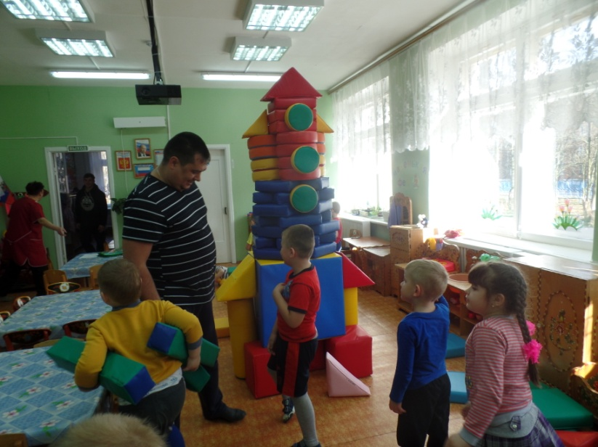
Супер! Так держать 29-й!


